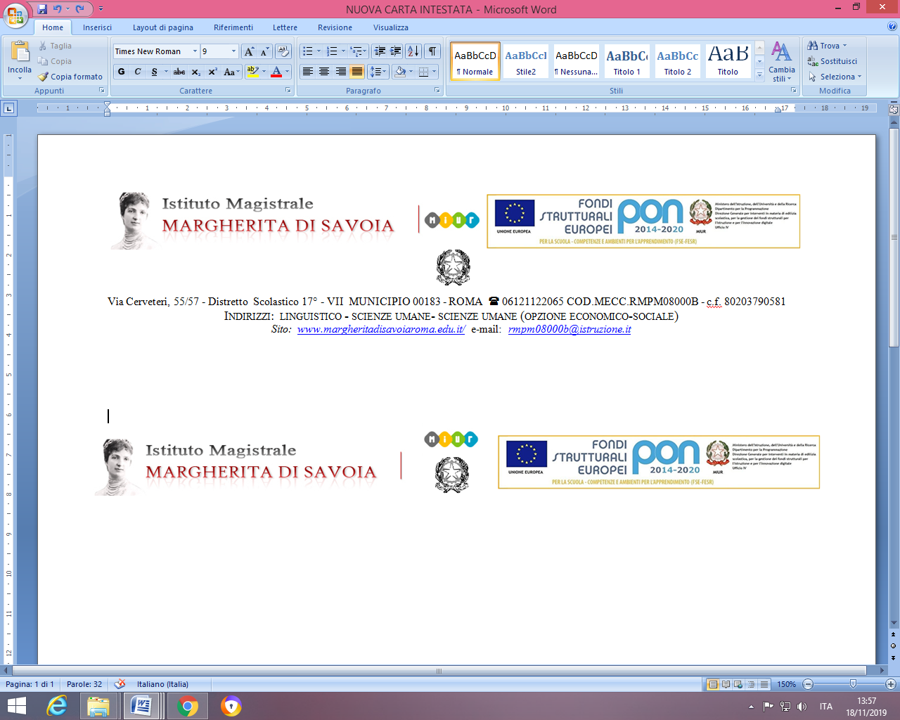

Via Cerveteri, 55/57 - Distretto Scolastico 17° - VII MUNICIPIO 00183 - ROMA 06121122065 COD.MECC.RMPM08000B - c.f. 80203790581

Indirizzi: linguistico - scienze umane- scienze umane (opzione economico-sociale)

*Sito:* [*www.margheritadisavoiaroma.edu.it/*](http://www.margheritadisavoiaroma.edu.it/)e-mail: [*rmpm08000b@istruzione.it*](mailto:rmpm08000b@istruzione.it)

**Modulo Desiderata Orario a. s. 2020-2021**

DOCENTE: ________________________________________________________________________

Se in servizio anche in altra scuola indicare il numero di ore e la distribuzione dei giorni:

Margherita di Savoia_______________________________________________________________

Altra scuola (specificare)______________________________________________________________________

Indicare, se in part time, i giorni lavorativi di preferenza____________________________________

Indicare le **preferenze** **(**\***)** che la commissione cercherà di soddisfare per ogni Docente nella formulazione dell’orario settimanale delle lezioni.

**(*)Una** per **motivi didattici** (specificare classi)

* Coppia di ore consecutive nelle seguenti classi: __________________________________________________
* Altro (esempio: ore in giornate consecutive) _____________________________________________________

**(*)Una** per **esigenze personali**

* Fascia oraria:

□ prima fascia (8-13 per le classi di biennio / 9-14 per le classi di triennio)

□ seconda fascia (9-14 per le classi di biennio / 10-15 per le classi di triennio)

* Altro (esempio: giorno con minore o maggiore concentrazione di ore) _______________________________

Ulteriori e particolari esigenze personali dovranno essere sottoposte all’attenzione della Dirigenza Scolastica.

**Firma______________________**

La Commissione precisa che la soddisfazione delle preferenze sarà subordinata alla compilazione dell'orario:

1) delle palestre;

2) delle copresenze (sostegno e Cittadinanza e Costituzione);

3) IRC e materia alternativa

4) della distribuzione orario nella classe

5) degli orari differenziati ingressi-uscite del biennio-triennio

6) eventuali necessità DAD.

La Commissione tenterà di minimizzare le ore buco (massimo 2 a settimana per docente, a meno di richieste esplicite di un numero maggiore per esigenze personali e/o allocazione delle ore di potenziamento, eventuali ore di disposizione, materia alternativa). Si precisa che l’orario giornaliero può prevedere al massimo 5 ore di lezione frontale con al più un’ora buco (es. dalle 8 alle 14 con un’ora buco o dalle 9 alle 15 con un’ora buco); la Commissione cercherà comunque di minimizzare tale eventualità, che potrà sussistere al massimo in un giorno della settimana (a meno di richieste esplicite da parte dei docenti per ulteriori giorni per specifiche esigenze didattiche). La Commissione cercherà inoltre di equilibrare per ogni docente ingressi-uscite a prescindere dalla fascia di preferenza (a meno di specifiche ed esplicite diverse richieste).